Выполнила: Латкина О.В.

Подготовка к итоговой аттестации за курс средней школы (11класс)
Уровень А
- а) Дано: 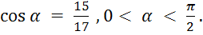 Найдите
б) Дано: 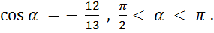 Найдите

- а) Дано: 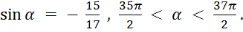 Найдите
б) Дано: 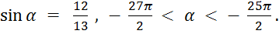 Найдите

- а) Дано: 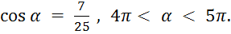 Найдите
б) Дано: 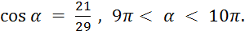 Найдите

- Определите знак числа:
а) 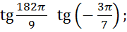 б) 